Управление риском несоответствия сварного соединения

Толмачев В.В., Федорова И.Н.
Екатеринбург, Россия

Оценка риска является одним из инструментов расчета вероятности возникновения неблагоприятного результата и минимизации возможных потерь, вызванных его реализацией. Системный подход к оценке факторов потенциального риска несоответствия сварного соединения, основанный на концепции ключевых характеристик (КХ), представлен на рисунке 1.
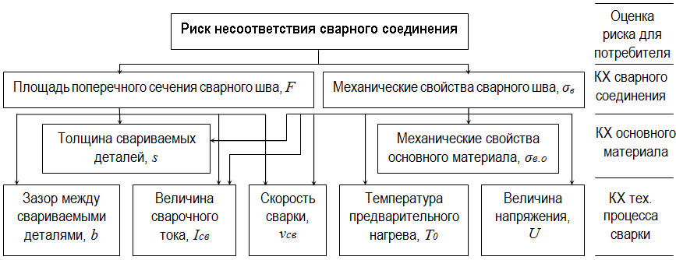
Рисунок 1 – Связь КХ
Риск несоответствия сварного соединения можно описать с помощью следующих ключевых характеристик:
- площадь поперечного сечения сварного шва (F);
- механические свойства шва (σ_{в}).
Связь КХ сварного соединения с КХ основного материала и КХ технологического процесса сварки описывается уравнениями:
$F=\frac{α_{н}⋅I_{\text{св}}}{\text{3600}⋅γ⋅v_{\text{св}}}+\text{sb}$ ; $σ_{в}=\left(\frac{v_{\text{св}}⋅s}{0,\text{24}⋅I_{\text{св}}⋅U⋅η}⋅\sqrt{\frac{2⋅π⋅λ⋅c⋅γ⋅{\left(T−T_{0}\right)}^{3}}{\text{237}}}+1\right)⋅σ_{в\text{.}о}$
Прослеживаемость от КХ сварного соединения к КХ основного материала и КХ технологического процесса сварки позволяет связать изменения в технологическом процессе или качестве основного материала с риском несоответствия сварного соединения и идентифицировать основные причины несоответствия.
Математический формализм решения данной задачи включает в себя предположение о линейной зависимости КХ сварного соединения от КХ основного материала и технологического процесса сварки .
Эффективность контроля КХ основного материала и технологического процесса сварки оценивается с использованием функции потерь Тагучи.
Матрица управления риском несоответствия сварного соединения (таблица 1) позволяет на основе оценок эффективности контроля КХ рекомендовать для мониторинга с целью минимизации риска несоответствия три КХ - b, I_{св}, σ_{в.о.}
Таблица 1 – Матрица управления риском несоответствия сварного соединения
КХ | Эффективность управления риском несоответствия сварного соединения
F | s (0,034) | b (1,825) | I_{св} (6,194) | v_{св} (0,138)
σ_{в} | s (0,034) |  | I_{св} (6,194) | v_{св} (0,138) | U (0,082) | T_{o} (0,006) | σ_{в.о} (35,886)

